**Enviar trabajos (fotos de trabajos y cuadernos cuando corresponda) al correo: eloytroncoso@hotmail.com**

**Guía de música**

**Asignatura: MÚSICA Curso: 5°**

**Fecha:** CLASE del viernes 16 y 23 de octubre

**Docente:** Carlos Troncoso C.

**Nombre del alumno: _____________________________**

**I.-Objetivo de aprendizaje**

Interpretar y crear

OA4: Cantar al unísono y a más voces y tocar instrumentos de percusión, melódicos (metalófono, flauta dulce u otros) y/o armónicos (guitarra, teclado, otros)

**INDICADOR EVALUACIÒN**

Crean acompañamientos rítmicos, aplicando los patrones rítmicos trabajados en clases.

**II.-Contenido: Las cuatro estaciones**

**III.-OBJETIVO de la clase:** Leer los sonetos que inspiraron los conciertos de Las cuatro estaciones de A. Vivaldi,

**IV.-Indicaciones Generales:**

**Escribir en el cuaderno fecha, objetivo y desarrollar las actividades**

**Retroalimentación:**

**Saludo a todos los alumnos y apoderados, y que gocen de una muy buena salud.**

**En esta semana deben escuchar y observar los videos sugeridos más abajo relacionadas con música.**

¡Si pinchas aquí, Veras la clase con tu profesor!

(En youtube)

[**https://youtu.be/b00u65gic2c**](https://youtu.be/b00u65gic2c)

**[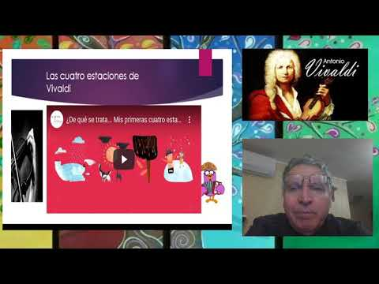](https://www.youtube.com/embed/b00u65gic2c?feature=oembed)**

**¡¡¡ALEGRATE CON EL TRABAJO EN CASA!!**

**V.-ACTIVIDAD a desarrollar: (pag 106)**

3 Leen los sonetos que inspiraron los conciertos de Las cuatro estaciones de A. Vivaldi, Esta es la versión al español de los sonetos, originales en italiano:

**La primavera**

Llegó la primavera, y los rientes pájaros la saludan con su canto.

Bajo el soplo del céfiro, las fuentes con dulce son discurren entretanto.

Cubren el aire con su negro manto, nuncios electos, trueno y rayo ardientes.

Callados éstos, las aves silentes tornan de nuevo a su canoro encanto.

Y así, sobre el florido ameno prado, al caro murmurar de la arboleda duerme el cabrero con su can al lado.

Pastor y ninfas, en la choza amada, danzan al son de la zampoña leda en esta Primavera iluminada.

**El verano**

Bajo dura estación que el sol enciende -mustios hombre y rebaño-, arde el pino.

Suelta el cuco la voz; cuando la entienden, la torcaz canta y da el jilguero un trino Céfiro dulce sopla, mas la emprende Bóreas, sin tardar, con su vecino. Llora el zagal, pues temeroso atiende una fiera borrasca y su destino.

Roba a sus miembros laxos el reposo del relámpago el miedo, y truenos fieros y de las moscas el tropel furioso. ¡Ah, que son sus temores verdaderos! Truena y fulmina el cielo y, granizoso, desmocha los trigales altaneros.

**El otoño**  
EI rústico, con bailes y con cantos, celebra la vendimia y su alborozo del licor de Baco encendidos tantos terminan en el ensueño su gozo.

Se entregan a los bailes y los cantos, al aire que, templado, da alborozo, a la estación, que está invitando a tantos de un dulcísimo sueño al bello gozo.

Cazadores al alba van saliendo con cuernos, escopetas y jaurías.

Huye la fiera, mas la van siguiendo; pasmada y laxa por la algarabía de escopetas y perros, va muriendo herida, y amenaza todavía.

**El invierno**  
Entre la nieve, tiritar helado al severo soplo de hórrido viento, correr, siempre los pies en movimiento castañear cuando el hielo es extremado.

Los días quietos, ir del fuego al lado mientras fuera la lluvia moja a ciento; caminar sobre el hielo a paso lento; por temor de caer, ser avisado.

Ir firme, resbalar, caerse al suelo, levantarse, corriendo presuroso sin que se rompa y resquebraje el hielo. Sentir que del cerrado calabozo Bóreas, Siroco y todos alzan vuelo. Esto es Invierno, pero traiga gozo.

Escuchan la música y observan cuadros de la época <https://www.youtube.com/watch?v=KRGkmeIdwG0> <https://www.youtube.com/watch?v=kAoLNs2xshU> ,. A partir de esto, presentan un trabajo de expresión corporal en el que logren diferenciar claramente lo que quiere expresar Vivaldi con cada estación climática.

**VI.-Retroalimentación:**

**Se retroalimenta en las indicaciones generales**

**VII.-Fecha de envío**

**Debes mandar los trabajos hasta el miércoles 27 de octubre**

**VIII.-Como y/o donde enviar**

**Correo electrónico o classroom, sólo fotos de los trabajos**

**Ticket de salida:**

**1.-¿Qué es un patrón rítmico?:**

**a.- Es una secuencia que se repite**

**b.-** **Es difícil su percepción auditiva**

**c.- No constituye parte de la música**